8 день в пришкольном лагере «Республика весёлых ребят» прошёл под названием «День сказочных приключений», под девизом «У сказки можно поучиться, она ведь мудрости полна». После зарядки и вкусного завтрака у ребят последовал занимательный КВН «В гостях у сказки» для 1, 2 и 4 отрядов, ребята отгадывали сказочных персонажей и названия сказок.

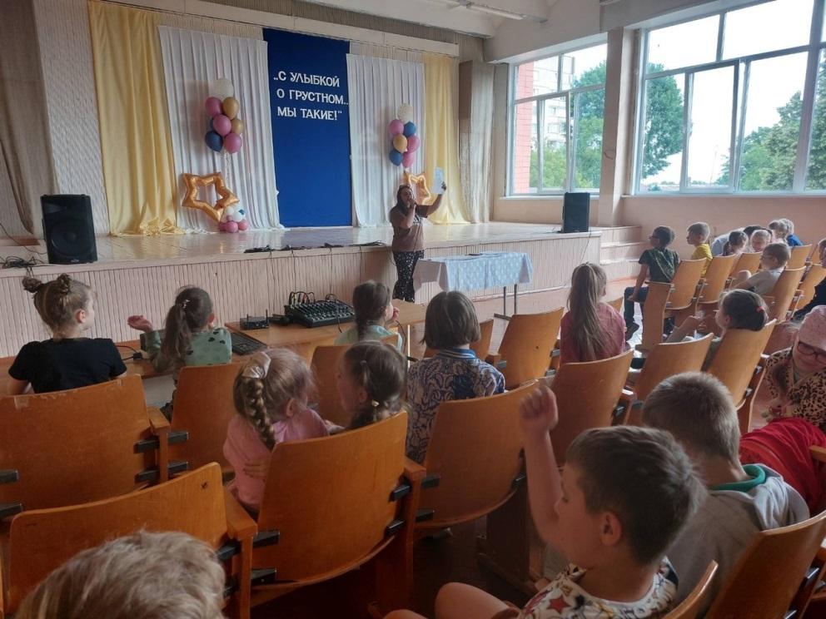

Затем 2 отряд посмотрел мультфильм «Куриные бега», в котором рассказывалось о дружбе двух лучших друзей.

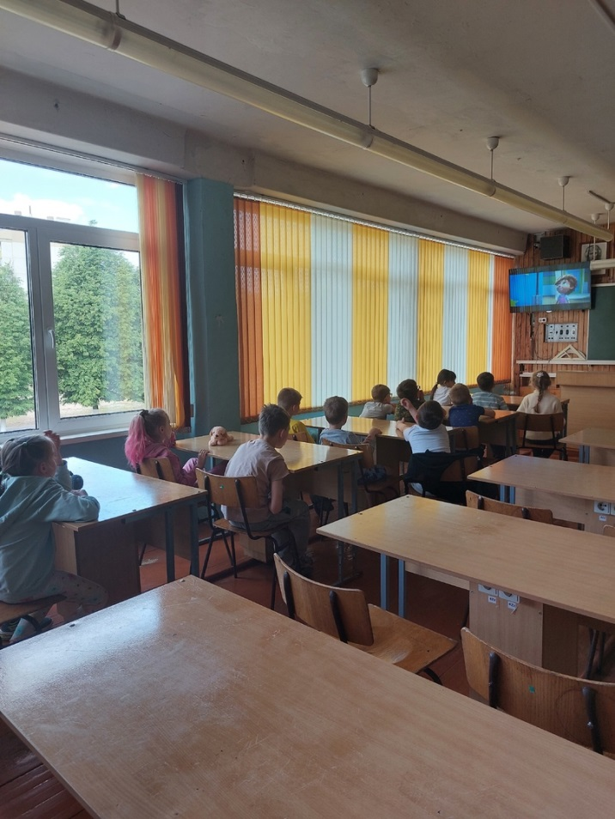

3 отряд отправился на квест-экскурсию «Загадки Гедымина», который проходил у стен Лидского замка.

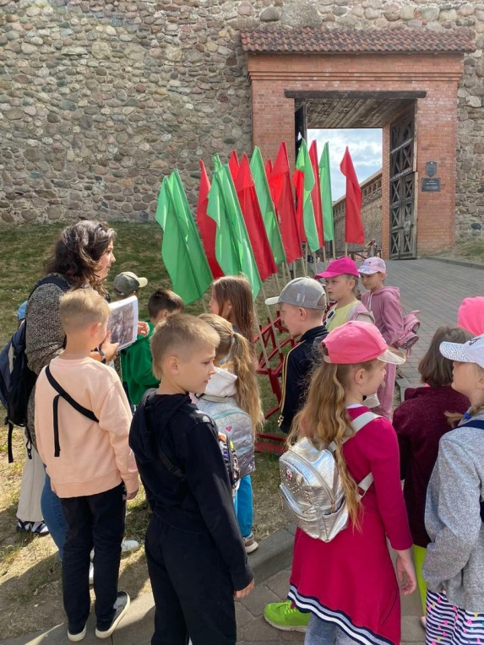 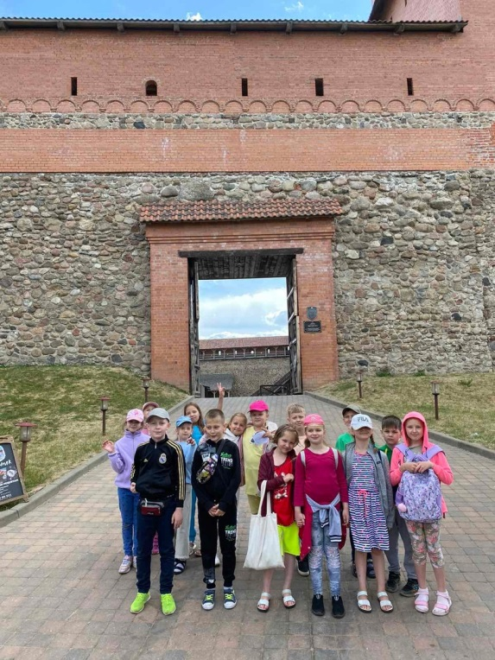

5 отряд посетил музей «На перекрёстках дорог» на базе ГУО СШ № 11.

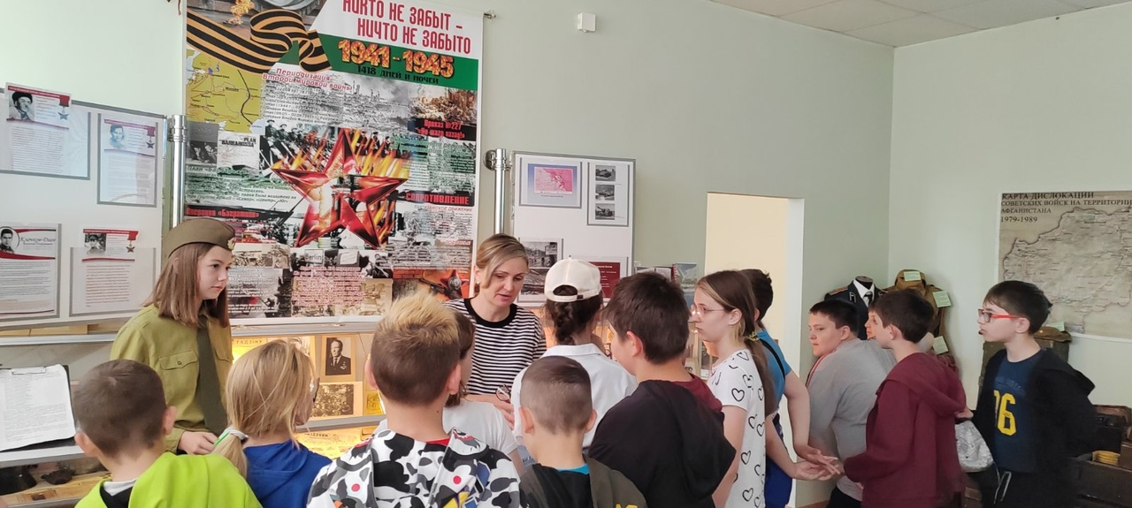

После сытного обеда ребята из 5 отряда отправились тоже на квест-экскурсию «Загадки Гедымина».

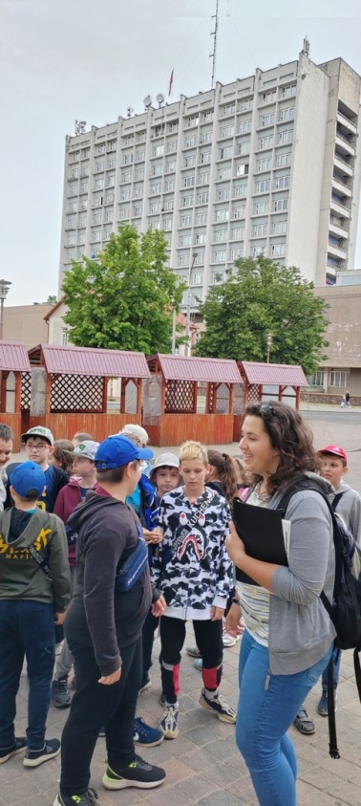 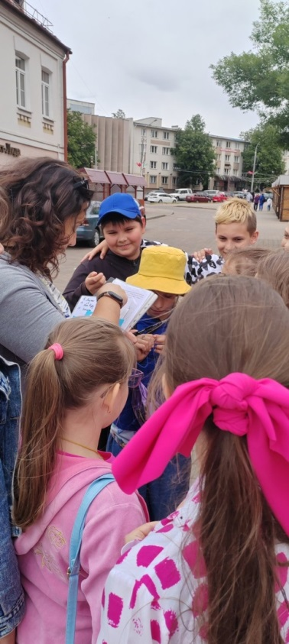

День прошёл плодотворно и с пользой. Ребята узнали много нового и интересного.